Ордена Трудового Красного Знамени федеральное государственное бюджетное образовательное учреждение высшего образования «Московский технический университет связи и информатики»

Лабораторная работа №1.

«Java-разминка»

Выполнила студентка

группы БСТ1601

Мальгинова Алина

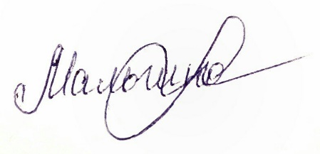

Москва 2018

Оглавление

Цель работы: 3

Задачи: 3

Анализ предметной области и выбор инструментария: 3

Ход выполнения работы: 3

Primes.java 3

Primes_polindromes.java 4

Вывод: 4

# Цель работы:

Получить общее представление о создании программ на языке Java, ознакомиться с основами синтаксиса языка и структурой программ; узнать, как использовать компилятор и виртуальную машину Java для запуска созданной программы.

# Задачи:

* Реализовать задачу поиска простых чисел, меньших 100;
* Реализовать задачу, которая определяет, является ли строка палиндромом.

# Анализ предметной области и выбор инструментария:

Eclipse Java Oxygen

# Ход выполнения работы:

## Primes.java

Для реализации алгоритма поиска простых чисел нам было предложено использовать следующий метод: перебрать все числа на промежутке (2;n], проверяя, существует ли значение, делящееся на n без остатка. Чтобы реализовать данный метод, необходимо было создать цикл, перебирающий значения i от 2 до 100, но при этом на каждом этапе мы проверяем, является ли данное число простым и выводим ответ на консоль. Данная проверка осуществляется с помощью метода isPrime, которая перебирает значения от 2 до некоторого значения i, определенного первым циклом. В цикле метода isPrime производится деление числа i по модулю на все числа от 2 до i. Если цикл находит число, которое при делении по модулю дает остаток 0, то метод isPrime возвращает true и не выводит данное число на консоль.

## Primes_polindromes.java

Для реализации данной задачи было написано три метода: main, reverseString и isPalindrome. Метод reverseString перебирает символы с конца строки к ее началу и записывает их в новую строку в обратном от оригинала поряке. Метод isPalindrome с помощью метода equals сравнивает строку, введенную пользователем, с перевернутой строкой, получившейся в результате работы метода reverseString, и возвращает true, если они равны и false – если не равны. В методе main реализован цикл, перебирающий все элементы (слова) введенной пользователем строки, проверяя каждое, является ли оно палиндромом, с помощью метода isPalindrome и выводит соответствующий комментарий на консоль.

# Вывод:

В ходе выполнения данной лабораторной работы мною было получено общее представление о создании программ Java. Кроме того, я ознакомилась с основами синтаксиса данного языка программирования, научилась работать с виртуальной машиной и компилятором. В добавок к вышесказанному, я смогла реализовать решение двух простейших задач на поиск простых чисел и палиндромов.